Шикунова Татьяна Владимировна, педагог дополнительного образования
Муниципальное бюджетное учреждение дополнительного образования
«Детско-юношеский центр» городского округа город Кулебаки
Методическая разработка занятия по робототехники
«История робототехники. Виды роботов»

Библиографическое описание: Шикунова Т.В. Методическая разработка ЗАНЯТИЯ ПО РОБОТОТЕХНИКИ «ИСТОРИЯ РОБОТОТЕХНИКИ. ВИДЫ РОБОТОВ»
Целью является знакомство и понятием «робот», «робототехника»
Задачи:
- познакомить детей с историей робототехники;
- раскрыть все виды роботов;
- формирование политехнических знаний о наиболее распространённых и перспективных технологиях в робототехнике;
- учить применять свои знания и умения в новых ситуациях.
Ход занятия:
1. Организационный момент.
- Прозвел звонок,
Начинаем наш урок.
Чтобы хорошо учиться,
Нужно очень потрудиться.
- Ребята, как вы понимаете выражение: «Чтобы хорошо учиться, нужно очень потрудиться»? (Ответы детей)
- Все верно, чтобы хорошо учиться, на уроке необходимо внимательно слушать учителя и все запоминать.
2. Вводная беседа.
- Ребята, как вы понимаете выражение: «Одна машина способна выполнить работу пятидесяти ординарных людей, но ни одна машина не выполнит работу одного неординарного человека» Элберт Хаббард.
- Все вы, наверняка, слышали и знакомы с понятием «робот». Сейчас во многих фильмах, передачах можно увидеть робота. Даже у вас дома появляются они, например, робот-пылесос и многая другая техника.
- Человек давным-давно мечтает, чтобы у него появился помощник, который способен упростить жизнь людей: уборка, стирка, глажка, готовка – это все затраты человеческого труда и человеку необходим помощник. И на смену всему этому приходят роботы.
- Как вы думаете, где и когда появилось первое понятие слова «робот»? (Высказывания детей)
- Существует несколько мнений. Одно из них: робототехника появилась в 18 веке. Первые механические куклы были построены в Европе.
- Существует еще такое мнение, что понятие «робот» появилось в 1801 году, когда был изобретен автоматический ткацкий станок.
- Само слово «робот» пришло к нам из произведения чешского писателя-фантаста Карела Чапека, который впервые использовал его еще в 1923 году. Слово «робот» происходит от чешского слова «robota». Чуть позже, в 1942 году Писатель –фантаст Айзек придумал понятие «робототехника».
-- А как вы понимаете слово «робот»? (Высказывания детей)
- Робот – автоматическое устройство, предназначенное для рода выполнения операций по заранее заложенной программе.
3. Изучение нового материала.
- Мы живем в уникальное время, когда происходит внедрение роботов во все сферы жизнедеятельности. Предыдущее столетие называлось «Атомным веком», «Космической эрой». Стоит задуматься, как же будет называться нынешнее столетие? Эра роботов? Время роботов?
- Скажите, еще раз, кто же такие роботы? (Ответы детей)
- Робот – это автоматизированное устройство, созданное по принципу живого организма, предназначенное для осуществления производственных операции, действующий по заранее запрограммированной программе и осуществляется получении информации о мире от датчиков. Слово «робот» в переводе означает трудная работа. Наука, которая изучает, создает и разрабатывает роботов называется робототехников. Робот – это своего рода конструктор, который люди программируют для осуществления программ.
Работа в парах.
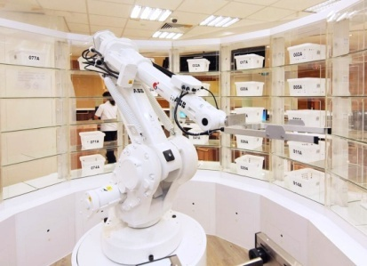
- Сейчас, ребята, вы будете работать в парах. Вам необходимо собрать пазлы. Эти пазлы нам расскажут о том, какие роботы бывают и для чего они нужны.
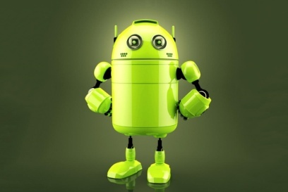
- Аптечный робот – это складное оборудование, которое устанавливается в аптеках, медицинских учреждениях для оптимизации хранения, выдачи медикаментов к рабочему месту фармацевта.
- Андроид – это человекообразный робот или человекоподобный. Эти роботы могут выполнять функции во всех сферах деятельности: промышленной, бытовой, военной, космической и др.

-Транспортный робот – автоматическая машина, которая представляет собой совокупность манипулятора, устройство управления и ходовое устройство.
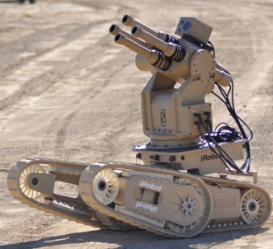
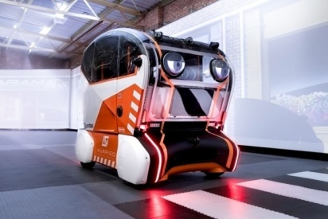
-Боевой робот – робот, который заменяет человека в боевых ситуациях для сохранения человеческой жизни и для работы в несовместимых с жизнью боевых условиях. Например: разведка, разминирование и др.

-Бытовой робот – это робот, который предназначен для помощи человеку в бытовых условиях.
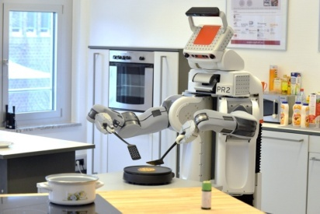
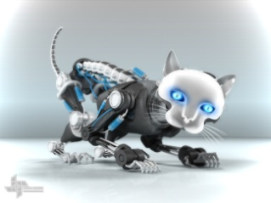
- Зооробот – это робот, который внешне схож на какое-либо животное.
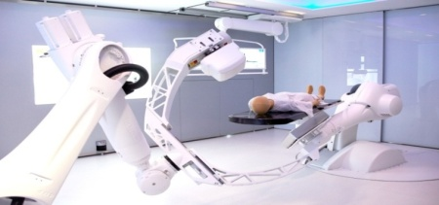

- Медицинский робот – это робот, которого используют в медицине и применяют для диагностики или хирургического вмешательства.
- Микроробот (наноробот) – это устройства, которыми управляют, которые могут выполнять разные задачи.

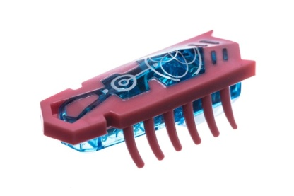

- Промышленный робот – это автоматизированное устройство, состоящее из манипулятора и перепрограммирующего устройства управления. Применяется в любой из видов промышленности и используется для перемещения предметов и производства любого плана операций.
- Биоробот – это животное или человек, у которого вместо мозга установлен процессор (имплант), все остальное – это органическое.
-Подводный робот – это робот, который исследует среду под водой.
- Робот-экскурсовод – это робот, который проводит экскурсии.
- Робот – игрушка – робот, который предназначен для развлечения детей и знакомства его с миром.
- Робот – официант – это робот, который выполняет роль официанта.
Физкультминутка «Танцуем вместе с роботом»
https://yandex.ru/video/preview/17315603491790898791
4. Практическая работа.
- Сейчас предлагаю вам попробовать себя в роли конструкторов и создать своего робота. Работаете в группе. В каждой группе у вас лежат: коробки большая и маленькие, цветная бумага, пуговицы, пружины от авторучек, транзисторы.
- Продемонстрируйте своих роботов и расскажите о них, как вы их создали.
5. Закрепление изученного.
- В заключении занятия я предлагаю вам вспомнить, кто такие роботы, какие они бывают и для чего они нужны.
6. Рефлексия
- Сегодня на занятии я узнал…
- Я понял, что…
- Меня удивило…
- Я научился…
ЛИТЕРАТУРА

